

# 《现代通信技术及发展前景》

* **教材分析**

本节通过移动通信、网络通信、光纤通信、卫星通信四个方面向学生介绍现代通信技术及发展前景，增强孩子学习物理的兴趣，以及对前沿科学的求知欲。

* **教学目标**

【知识与能力】

了解移动通信、网络通信、光纤通信、卫星通信的基本情况。

【过程和方法】

通过阅读有关资料和教师讲学科网(www.zxxk.com)--教育资源门户，提供试卷、教案、课件、论文、素材及各类教学资源下载，还有大量而丰富的教学相关资讯！解体会到现代通信技术的多样性。

【情感、态度与价值观】

通过学习现代通信知识，了解科技为人类带来的便利，提高学科的兴趣。[来源:学,科,网]

* **教学重难点**

【教学重点】

信息和信息传播活动的五次巨大变革；

【教学难点】

自制有线电报机与接收机

* **课前准备**

课前预习

1、移动电话是怎样发射和接收信号的？

2、电子邮件的发送过程是怎样的?

3、怎样实现光携带更多的信息[来源:学&科&网]

4、通信卫星的特点是什么？使用的是 （ ）电磁波？

5、全球卫星定位系统用（ ）表示。

* **教学过程**

一、引入新课

放映一段录像（学生上课举手、汽车转向灯亮、电话铃声响、电视广告等）

问：在刚才的录像中你知道哪些信息？

对学生的回答给予肯定

问：你还能说出生活中一些例子来说明信息无处不在吗？

问：那什么叫信息呢？

二、信息传播

问：你知道蜜蜂是怎样传递信息的吗？

问：你知道蚂蚁是怎样传递信息的吗？[来源:Z+xx+k.Com]

问：人类是怎能样来传递信息的？

讲：而人类区别于其它动物的特有的信息有三种：语言、符号、图像

讲：在人类历史上，信息和信息传播活动经历了五次巨大的变革

引导学生观看五幅图片讲解每一次的作用

移动通信的工作方式：

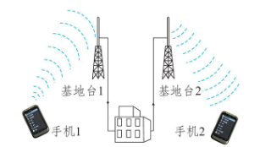

常见的移动设备：

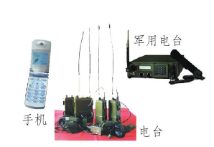

三、网络通信[来源:Z。xx。k.Com]

互联网的组成：

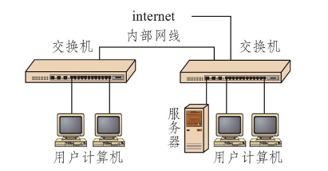

四、光纤通信

1、激光

颜色非常纯、方向高度集中，强度可以超过太阳光，不能直接射入眼睛。

2、光纤：

用途广泛，一根光缆上可以传递50万路电话或5000多路电视，大大降低成本，减少维护工作量，光纤的应用时社会信息话程度提高的重要标志。

五、卫星中继通信[来源:Zxxk.Com]

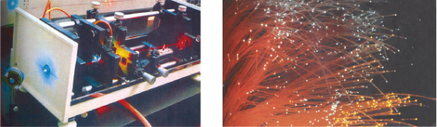

六、通学科网(www.zxxk.com)--教育资源门户，提供试卷、教案、课件、论文、素材及各类教学资源下载，还有大量而丰富的教学相关资讯！信技术的发展前景

计算机技术将在通信领域得到更加广泛和深入的应用。

* **教学反思**

略